Аналитическая справка по проведенным мероприятиям
семейного клуба «Мы вместе» за 2015-16 учебный год

В 2015-16 учебном году прошли занятия по темам:
- «Семейные традиции культурного досуга» (обмен опытом);
- Конкурсная программа «День именинника»;
- Круглый стол «Становление социальной успешности подростка в семье»;
- Спортивные конкурсы «Зимние забавы на льду»;
- «Моё хобби» (выставка работ обучающихся и их родителей)
В целом занятия прошли на хорошем уровне. В среднем присутствовало 27% родителей и более 30% обучающихся от общего числа.
Разные формы проведения занятий позволяют разнообразить занятия семейного клуба. Настроение у присутствующих всегда бодрое, активное.
Так 20 ноября в рамках семейного клуба «Мы вместе» прошла музыкальная конкурсная программа «День именинника». Мероприятие было проведено совместно с детьми, в нём приняли участие 30 человек. Участники были разделены на четыре команды по временам года: «Зима», «Весна», «Лето», «Осень». Родители и дети одной семьи соревновались в разных командах, и это не помешало участникам внутри команды сплотиться между собой и дружно, сообща выполнять задания. В начале программы, от каждой команды прозвучали поздравления в стихотворной форме для всех присутствующих. Далее участники соревновались в конкурсах: «конкурс стихов», «конкурс пословиц», «конкурс загадок», «Мозаика», «Угадай мелодию», «Художники». Все участники были активны, жизнерадостны. С небольшим отрывом победила команда «Зима». В конце провели беспроигрышную викторину, все участники получили подарок на память о празднике и попили чай.
В марте прошло занятие в форме круглого стола по теме «Как воспитать успешного ребенка». Началось занятие как обычно с тренинга «Я так могу, а вы…?», который поднял хорошее настроение и помог выйти на тему занятия. Далее на занятии был представлен анализ анкет обучающихся об уровне развития их социальной успешности, также и родители заполняли анкету, выявляя свой уровень успешного человека. Проведена дискуссия «Успешен ли ваш ребенок», анализ притч, указывающих на разные способы воспитания успешности ребенка. В конце занятия родителям были даны советы по воспитанию успешного ребенка и розданы памятки. В конце занятия все родители отметили значимость данной темы.
В конце года прошли мастер-классы «Моё хобби», где родители представили свои творческие работы, организована выставка работ обучающихся и их родителей.
За время работы семейного клуба сплотилась команда родителей, постоянно посещающих мероприятия, но с каждым годом по мере поступления обучающихся в школу присоединяются и другие родители.
В конце каждого занятия обязательно проводится рефлексия: ответы на вопросы, выражение своего настроения, впечатления в рисунках, в игровой форме и т.д. Обсуждается форма проведения следующего занятия.
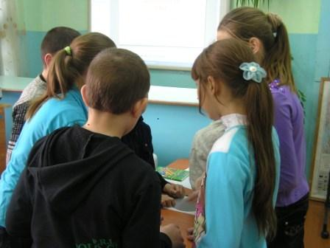
Ежегодно на последнем заседании обсуждаются темы занятий на будущий год. Участниками вносятся предложения, которые учитываются при подборе материала для проведения.

